6.4 专题：竖直面内的圆周运动及圆周运动的临界问题
一、基础篇
1.如图所示，可视为质点的木块A、B叠放在一起，放在水平转台上随转台一起绕固定转轴OO′匀速转动，木块A、B与转轴OO′的距离为1 m，A的质量为5 kg，B的质量为10 kg。已知A与B间的动摩擦因数为0.2，B与转台间的动摩擦因数为0.3，若木块A、B与转台始终保持相对静止，则转台角速度ω的最大值为(最大静摩擦力等于滑动摩擦力，g取10 m/s²)( )
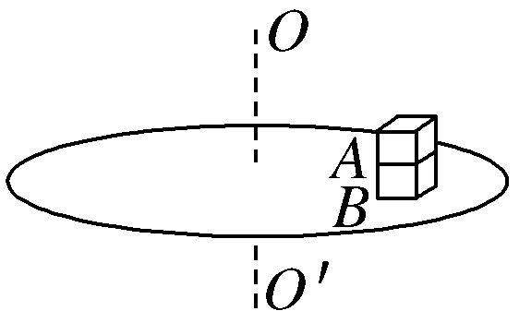
A．1 rad/s B.$\sqrt{2}$ rad/s
C.$\sqrt{3}$ rad/s D．3 rad/s
2.如图所示，内壁光滑的竖直圆桶绕中心轴做匀速圆周运动，一物块用细绳系着，绳的另一端系于圆桶上表面圆心，且物块贴着圆桶内表面随圆桶一起转动，则( )
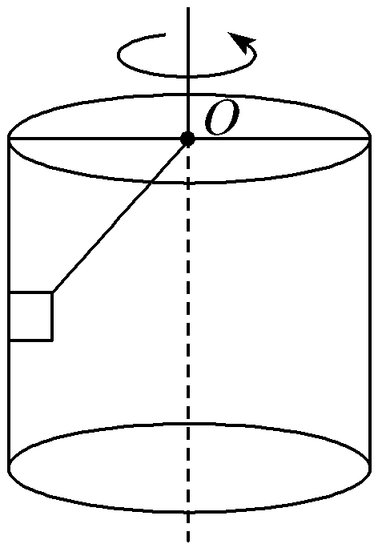
A．绳的拉力可能为零
B．桶对物块的弹力不可能为零
C．若它们以更大的角速度一起转动，绳的张力一定增大
D．若它们以更大的角速度一起转动，绳的张力仍保持不变
3.如图所示，杂技演员在表演节目时，用细绳系着的盛水的杯子可以在竖直平面内做圆周运动，甚至当杯子运动到最高点时杯里的水也不会流出来。下列说法中正确的是( )
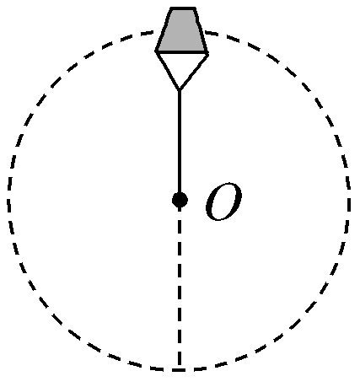
A．在最高点时，水对杯底一定有压力
B．在最高点时，盛水杯子的速度可能为零
C．在最低点时，细绳对杯子的拉力充当向心力
D．在最低点时，杯和水受到的拉力大于重力
4.如图所示，轻杆一端固定一质量为m的小球，以另一端O为圆心，使小球在竖直面内做半径为R的圆周运动，以下说法正确的是( )
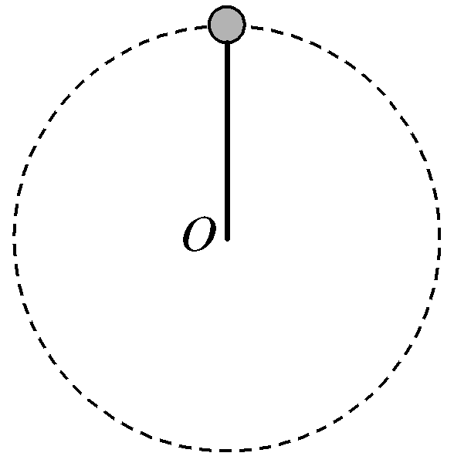
A．小球过最高点时，杆对球的弹力不可能等于零
B．小球过最高点时，速度至少为$\sqrt{gR}$
C．小球过最高点时，杆对球的作用力可以与球所受重力方向相反，此时重力一定不小于杆对球的作用力
D．小球过最高点时，杆对球的作用力一定与小球所受重力方向相反
5．[多选]如图所示，A是用轻绳连接的小球，B是用轻杆连接的小球，两球都在竖直面内做圆周运动，且绳、杆长度L相等。忽略空气阻力，下面说法中正确的是( )
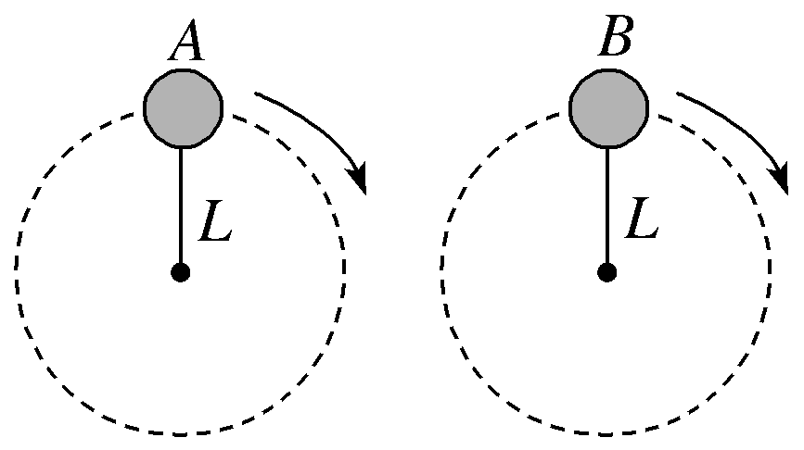
A．A球通过圆周最高点的最小速度是$\sqrt{gL}$
B．B球通过圆周最高点的最小速度为零
C．B球到最低点时处于超重状态
D．A球在运动过程中所受的合外力的方向总是指向圆心
6.半径为R的光滑半圆球固定在水平面上，如图所示。顶部有一物体A，现给它一个水平初速度v₀＝$\sqrt{gR}$，则物体将( )
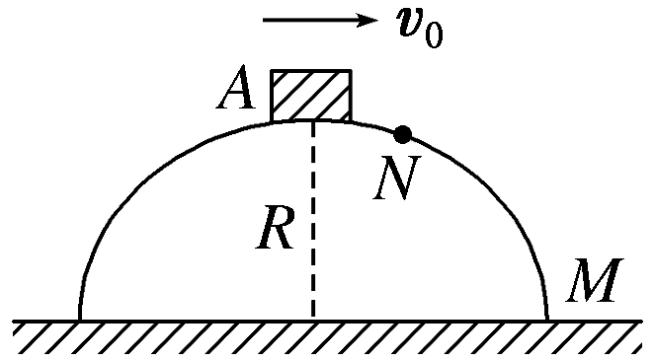
A．沿球面下滑至M点
B．沿球面下滑至某一点N，便离开球面做斜下抛运动
C．按半径大于R的新的圆弧轨道做圆周运动
D．立即离开半圆球做平抛运动
7.[多选]质量为m的小球由轻绳a和b分别系于一轻质细杆的B点和A点，如图所示，绳b在水平方向伸直时长为l，绳a与水平方向成θ角，当轻杆绕轴AB以角速度ω匀速转动时，小球在水平面内做匀速圆周运动，则下列说法正确的是( )
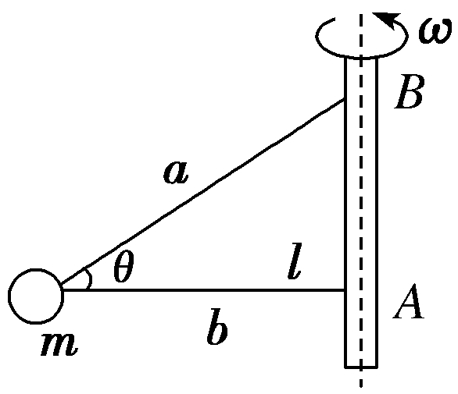
A．a绳张力不可能为零
B．a绳的张力随角速度的增大而增大
C．当角速度ω> $\sqrt{\frac{g}{ltan θ}}$时，b绳将出现张力
D．若b绳突然被剪断，则a绳的张力一定发生变化
8.如图所示，在匀速转动的水平圆盘上，沿半径方向放着用细线相连的质量相等的两个物体A和B，它们与圆盘间的动摩擦因数相同，当圆盘转速加快到两个物体刚要发生滑动时，烧断细线，两个物体的运动情况是( )
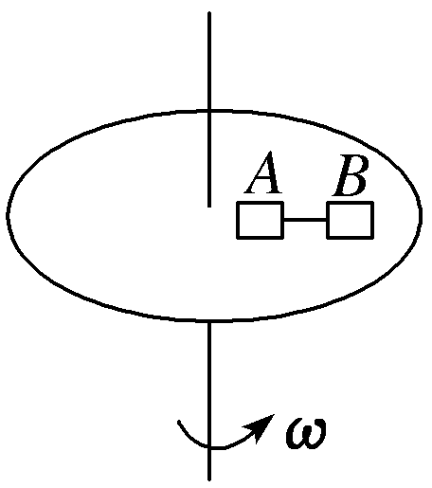
A．两物体沿切线方向滑动
B．两物体沿半径方向滑动，离圆盘圆心越来越远
C．两物体仍随圆盘一起做圆周运动，不发生滑动
D．物体A仍随圆盘一起做匀速圆周运动，物体B发生滑动，离圆盘圆心越来越远
9.某人将一个蒸笼屉握在手中，并在内侧边缘放置一个装有水的杯子，抡起手臂让蒸笼屉连同水杯在竖直面内一起转动起来，水却没有洒出来。如图所示，已知蒸笼屉的半径为15 cm，人手臂的长度为60 cm，杯子的质量m₁＝0.3 kg，杯中水的质量m₂＝0.2 kg，转动时可认为圆心在人的肩膀处，不考虑水杯的大小，g取10 m/s²。
(1)若要保证在最高点水不流出来，求水杯通过最高点的最小速率v₀；
(2)若在最高点水杯的速率为v₁＝4 m/s，求此时水对杯底的压力。
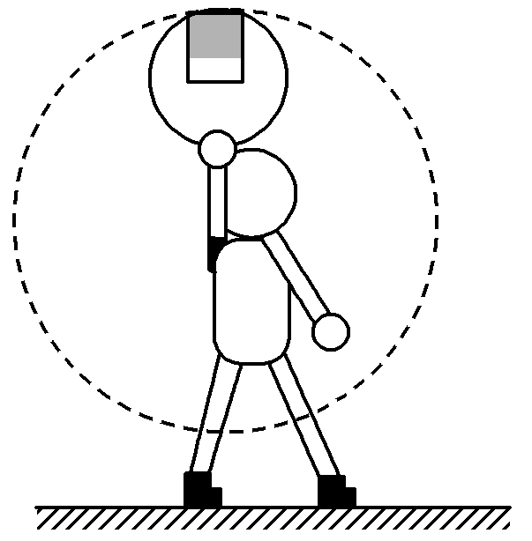

10.如图所示，用一根长为l＝1 m的细线，一端系一质量为m＝1 kg的小球(可视为质点)，另一端固定在一光滑锥体顶端，锥面与竖直方向的夹角θ＝37°，当小球在水平面内绕锥体的轴做匀速圆周运动的角速度为ω时，细线的张力为F_{T}。(g取10 m/s²，sin 37°＝0.6，cos 37°＝0.8，结果可用根式表示)
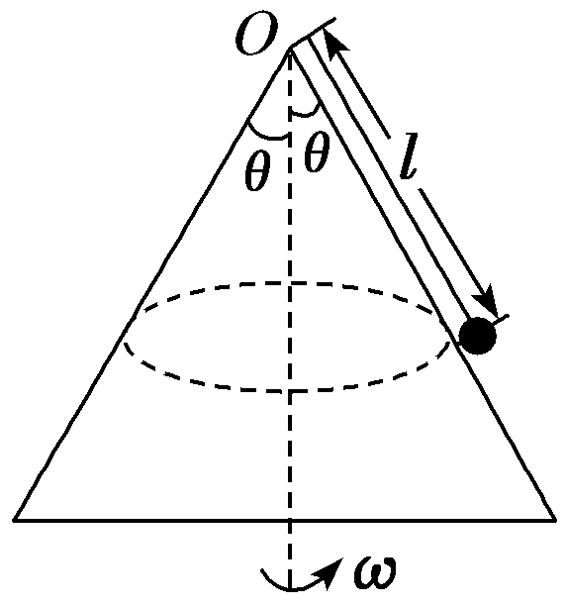
(1)若要小球离开锥面，则小球的角速度ω₀至少为多大？
(2)若细线与竖直方向的夹角为60°，则小球的角速度ω′为多大？

二 能力篇
1.如图所示，用长为L的细绳拴着质量为m的小球在竖直面内做圆周运动，则下列说法中正确的是( )
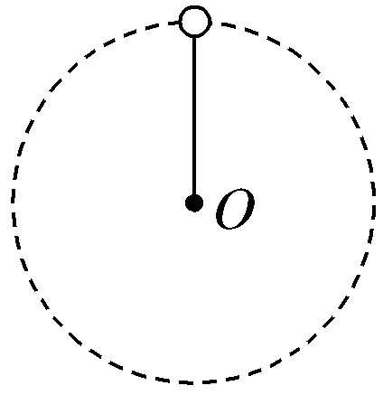
A．小球在最高点时的向心力一定等于重力
B．小球在最高点时绳子的拉力不可能为零
C．若小球刚好能在竖直面内做圆周运动，则其在最高点的速率为$\sqrt{gL}$
D．小球过最低点时绳子的拉力可能小于小球的重力
2.如图所示，小球在竖直放置的光滑圆形管道内做圆周运动，内侧管壁半径为R，管的内径略大于小球的半径r，则下列说法正确的是( )
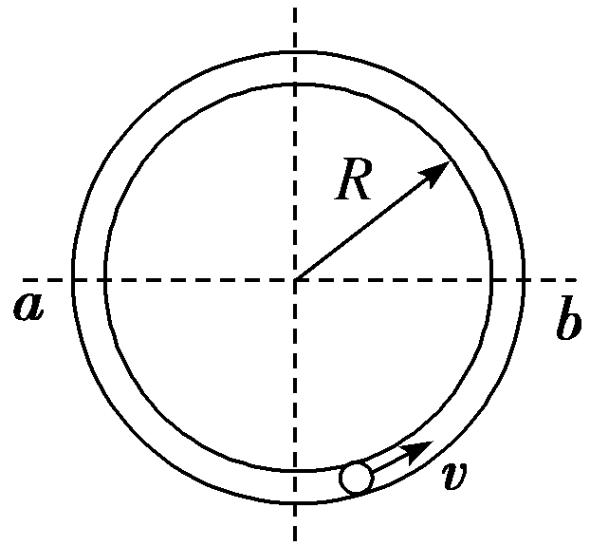
A．小球通过最高点时的最小速度v_{min}＝()
B．小球通过最高点时的最小速度v_{min}＝$\sqrt{gR}$
C．小球在水平线ab以下的管道中运动时，内侧管壁对小球一定无作用力
D．小球在水平线ab以上的管道中运动时，外侧管壁对小球一定有作用力
3.长为L的轻杆，一端固定一个小球A，另一端固定在光滑的水平轴上，轻杆绕水平轴转动，使小球A在竖直面内做圆周运动，小球A在最高点的速度为v，下列叙述中正确的是( )
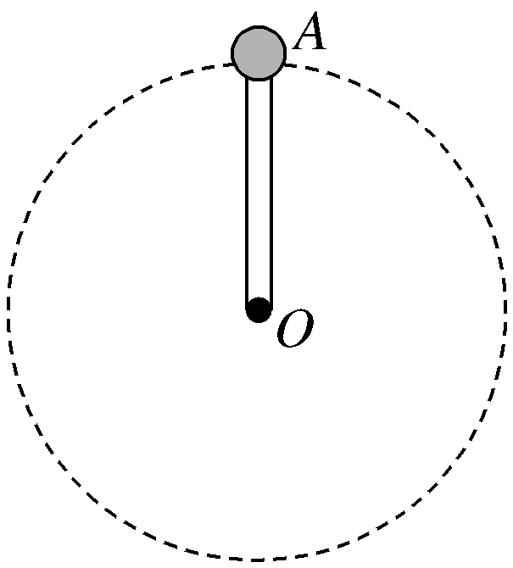
A．v的最小值为$\sqrt{gL}$
B．v由零逐渐增大时，向心力也逐渐增大
C．当v由零逐渐增大时，杆对小球的弹力逐渐增大
D．当v由$\sqrt{gL}$逐渐减小时，杆对小球的弹力逐渐减小
4.如图所示，在水平转台上放一个质量M＝2.0 kg的木块，它与台面间的最大静摩擦力f_{m}＝6.0 N，绳的一端系住木块，另一端穿过转台的中心孔O(孔光滑)悬吊一质量m＝1.0 kg的小球，当转台以ω＝5.0 rad/s的角速度匀速转动时，欲使木块相对转台静止，则木块到O孔的距离可能是(重力加速度g＝10 m/s²，木块、小球均视为质点)( )
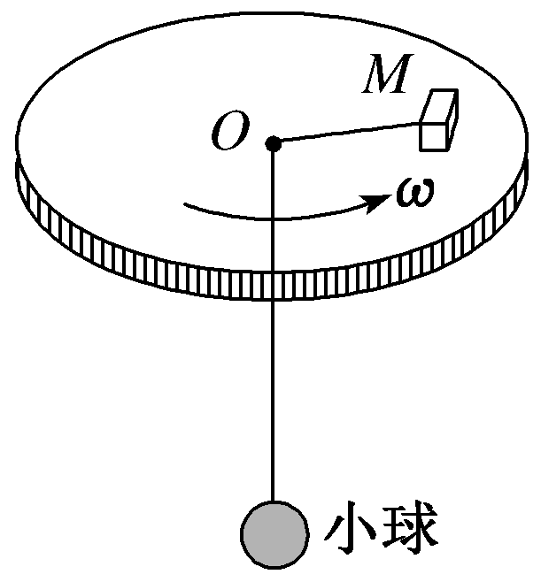
A．16 cm B．5 cm
C．60 cm D．36 cm
5.如图所示，杂技演员在表演节目时，用细绳系着的盛水的杯子可以在竖直平面内做圆周运动，甚至当杯子运动到最高点时杯里的水也不会流出来。下列说法中正确的是( )
A．在最高点时，水对杯底一定有压力
B．在最高点时，盛水杯子的速度可能为零
C．在最低点时，细绳对杯子的拉力充当向心力
D．在最低点时，杯和水受到的拉力大于重力
6.如图所示，轻杆一端固定一质量为m的小球，以另一端O为圆心，使小球在竖直面内做半径为R的圆周运动，以下说法正确的是( )
A．小球过最高点时，杆对球的弹力不可能等于零
B．小球过最高点时，速度至少为$\sqrt{gR}$
C．小球过最高点时，杆对球的作用力可以与球所受重力方向相反，此时重力一定不小于杆对球的作用力
D．小球过最高点时，杆对球的作用力一定与小球所受重力方向相反
7．[多选]如图所示，A是用轻绳连接的小球，B是用轻杆连接的小球，两球都在竖直面内做圆周运动，且绳、杆长度L相等。忽略空气阻力，下面说法中正确的是( )
A．A球通过圆周最高点的最小速度是$\sqrt{gL}$
B．B球通过圆周最高点的最小速度为零
C．B球到最低点时处于超重状态
D．A球在运动过程中所受的合外力的方向总是指向圆心
8.长L＝0.5 m的轻杆一端连接着一个零件A，A的质量m＝2 kg。现让A在竖直平面内绕O点做匀速圆周运动，如图所示。在A通过最高点时，求下列两种情况下A对轻杆的作用力：(取g＝10 m/s²)
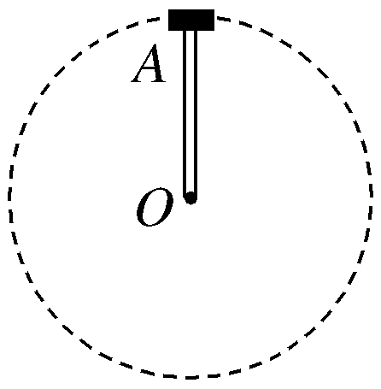
(1)A的速率为1 m/s。
(2)A的速率为4 m/s。

9.如图所示，置于圆形水平转台边缘的小物块随转台加速转动，当转速达到某一数值时，物块恰好滑离转台开始做平抛运动。现测得转台半径R＝0.5 m，离水平地面的高度H＝0.8 m，物块平抛落地过程水平位移的大小s＝0.4 m。设物块所受的最大静摩擦力等于滑动摩擦力，取重力加速度g＝10 m/s²。求：
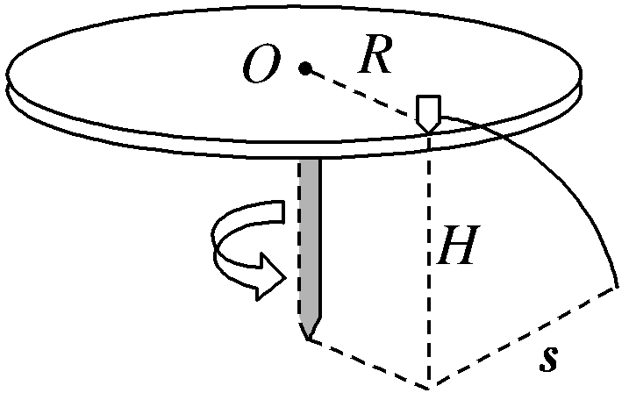
(1)物块做平抛运动的初速度大小v₀；
(2)物块与转台间的动摩擦因数μ。

